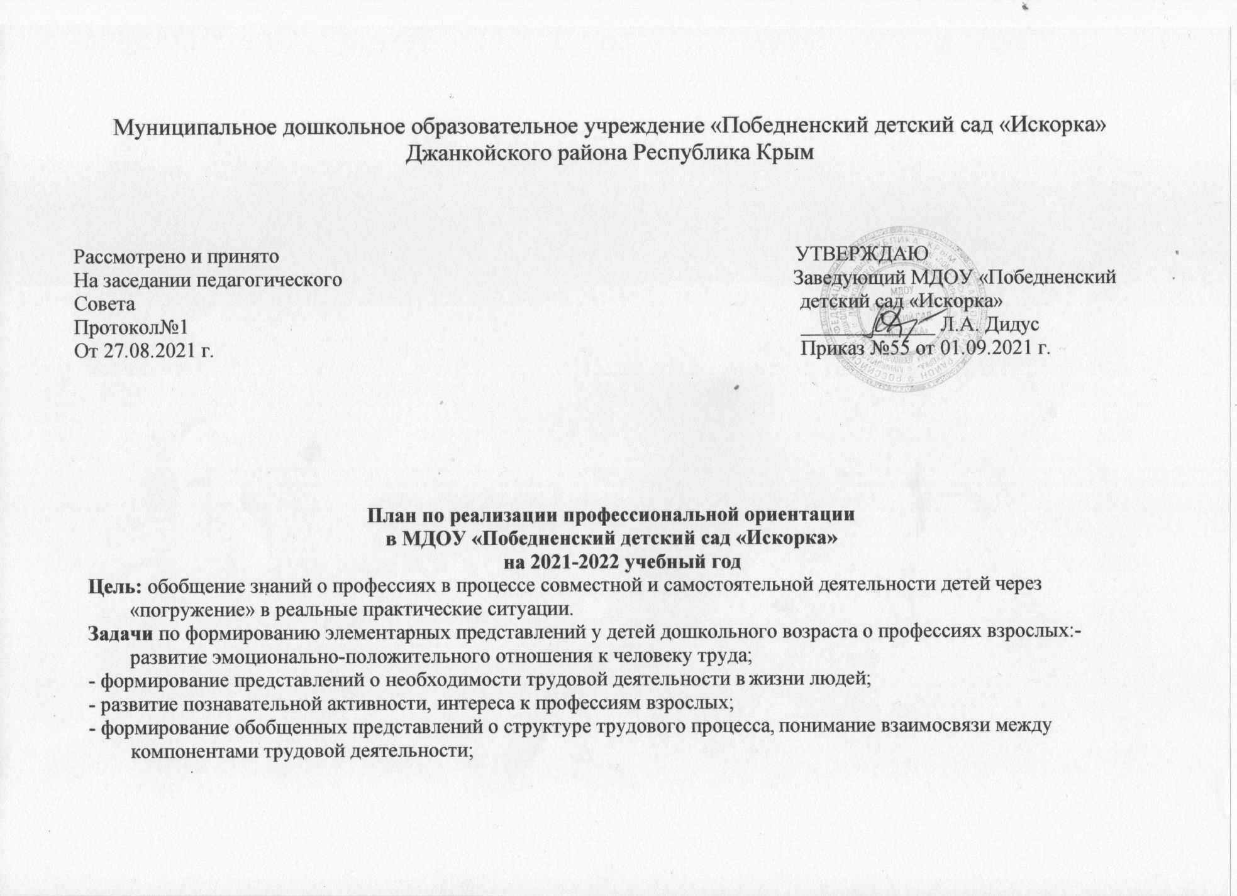

- воспитание бережного отношения к труду взрослых и результатам их труда;

- формирование у детей желания научиться выполнять трудовые действия представителей разных профессий.

Формы и методы работы с дошкольниками:

-Экскурсии, наблюдения во время целевых прогулок;

-рассказы воспитателей и родителей;

 -непосредственно образовательная деятельность;

-игры, праздники и развлечения;

-самостоятельная художественно – творческая деятельность осуществления.

Алгоритм ознакомления с профессией.

·        Название профессии

·        Место работы

·        Материал для труда

·        Форменная одежда

·        Орудия труда

·        Трудовые действия

·        Личностные качества

·        Результат труда

·        Польза труда для общества.

Обогащение развивающей предметно-пространственной среды

Получить полный текст

Оснащение художественной литературой. Создание картотек. Использование наглядного материала. Подбор и изготовление дидактических игр. Использование видеоматериалов. Создание презентаций. Изготовление и приобретение атрибутов для сюжетно-ролевых игр.

Взаимодействие с социальными партнерами

1.      Экскурсии в библиотеку.

2.      Экскурсии в школу.

3.      Экскурсии в музеи.

4.      Экскурсия в магазин.

5.       Встречи с интересными людьми.

**План по взаимодействию с семьями воспитанников по профориентации**

|  |  |  |  |
| --- | --- | --- | --- |
| **Месяц** | **Тема** | **Цели** | **Форма ознакомления с профессиями** |
| Сентябрь | Консультации для родителей - «Профориентация детей в [дошкольном образовании](https://www.google.com/url?q=https://pandia.ru/text/category/doshkolmznoe_obrazovanie/&sa=D&ust=1546710645380000)» | Цель: Познакомить родителей с планом работы МДОУ по профориентации детей. | Форма проведения: консультация |
| Октябрь | «Профессии родителей». | Цель: привлечение родителей, по изготовлению презентаций или альбомов. | Форма проведения: Презентации или альбомы с фотографиями, где и кем работают их родители. |
| Ноябрь | «Игра в жизни ребенка» | Цель: познакомить родителей с играми (сюжетно-ролевыми, дидактическими) | Форма проведения: родительское собрание |
| Декабрь | «Все работы хороши – выбирай на вкус» | Цель: привлечь родителей к совместному творчеству               ( изготовление атрибутов к сюжетно-ролевой ирге) | Форма проведения: тематическая выставка |
| Январь | «Профессии моих родителей» | Цель: ознакомление детей с профессиями родителей ( рассказ родителей  о своей работе) | Форма проведения: Презентация или альбомы с фотографиями, где и кем работают их родители |
| Февраль | «Профессия –Родину защищать» | Цель: привлечь родителей к совместному творчеству | Форма проведения: тематическая выставка |
| Март | «Мамы разные нужны, мамы всякие важны» | Цель: привлечь родителей к совместному творчеству | Форма проведения: тематическая выставка |
| Апрель | «Чья профессия нужней, интересней и важней» | Цель: [вовлечение](https://www.google.com/url?q=https://pandia.ru/text/category/vovlechenie/&sa=D&ust=1546710645394000) родителей в мероприятие, которое способствует социализации детей, формирует у них отношение к профессии. | Форма проведения: семейный клуб |
| Май | «Человек труда – звучит гордо» | Цель: привлечение родителей к изготовлению альбомов | Форма проведения: беседа |

**План работы с педагогами**

|  |  |  |  |
| --- | --- | --- | --- |
| **Месяц** | **Тема** | **Цели** | **Форма ознакомления с профессиями** |
| Сентябрь | Анкетирование педагогов | Цель: выявить знания педагогов с планом работы МДОУ по профориентации детей. | Форма проведения: консультация |
| Октябрь | Педагог-психолог «Развитие коммуникативных способностей у детей» | Цель: проведение развивающих занятий, игр, бесед | Форма проведения: консультация |
| Ноябрь | «Игра в жизни ребенка» | Цель: обобщить знания педагогов о играх (сюжетно-ролевых, дидактических) | Форма проведения: консультации |
| Январь | «Профессии родителей» | Цель: ознакомление с интересными профессиями родителей | Форма проведения: Презентация или альбомы с фотографиями, где и кем работают родители |
| Апрель | «Чья профессия нужней, интересней и важней» | Цель: изготовление папок-ширм | Форма проведения: наглядная информация в раздевальных комнатах. |

**План мероприятий с детьми**

|  |  |  |  |  |
| --- | --- | --- | --- | --- |
| **Месяц** | **Тема** | **Цели** | **Форма ознакомления с профессиями** | **Материал, оборудование** |
| Сентябрь | Диагностика сформированности знаний у детей дошкольного возраста  по профессиям | Цель: выявить имеющие знания у детей по профессиям на момент диагностирования ребенка | Форма проведения: беседа. | Книги, сюжетные картинки. |
| «Профессии в детском саду» | Цель: обогащать знания и представления детей о профессиях работников детских учреждений. | Форма проведения: экскурсия по детскому саду, беседа, презентация  «Профессии в детском саду»моделирование сюжетно-ролевой игры «Детский сад».Основные понятия: воспитатель, учитель-логопед, педагог-психолог, музыкальный руководитель, инструктор по физической культуре, мед.сестра, прачка, повар, помощник воспитателя,  забота, любовь к детям. | Мультимедийное оборудование, презентация  Атрибуты для моделирования игровых ситуаций: в кабинете медсестры, учителя-логопеда, педагога-психолога, на прачке, на кухне. |  |
| октябрь | «Профессии моих родителей». | Цель: обогащать знания и представления детей о профессиях родителей. привлечение родителей, по изготовлению презентаций или альбомов. | Форма проведения: Презентации или альбомы с фотографиями, где и кем работают их родители. | Мультимедийное оборудование, презентация, альбомы |
| «Врач» | Цель: обогащать знания и представления детей о профессиях врача, медсестры, познакомить с их обязанностями и трудовыми действиями  сформировать понимание значимости данной профессии для общества. | Форма проведения: беседа, просмотр презентаций, встреча с врачами узкими специалистами, сюжетно-ролевая игра «Поликлиника», «Аптека»  Основные понятия: врач, больной, пациент, бинт, вата, шприц, термометр, таблетки, йод, лекарства. | Атрибуты для моделирования игровой ситуации: «В кабинет у врача», «Процедурный кабинет» ,«Аптека» |  |
| ноябрь | «Отдел полиции» | Цель: формировать представление о профессиональной деятельности полицейского.. | Форма проведения:  НОД. Основные понятия: правонарушение, закон, охрана. «следователь», «криминалист», «улика», «фоторобот»; | полицейские принадлежности: фуражка, пагоны, кобура и пр. |
| декабрь | «Почтальон» | Цель: знакомить детей с городской почтой, ее назначением, расширять знания о профессиях работников социальной сферы, воспитывать культурные навыки поведения на улице и в общественных местах. | Форма проведения: экскурсия на городскую почту.  Основные понятия: почтовое отделение, почтальон, письмо, посылка, индекс. | Атрибуты для сюжетно-ролевой игры «Почта» |
| «Строитель» | **Цель:**Расширение и уточнение знаний о строительных профессиях.  Формировать уважение к рабочим разных специальностей — каменщикам, плотникам, малярам, сантехникам, плиточникам, кровельщикам, электросварщикам. | Форма проведения:  НОД.  Основные понятия: каменщикам, плотникам, малярам, сантехникам, плиточникам, кровельщикам, электросварщикам, цемент, щебень | Картинки с изображением домиков из сказок « Заюшкина избушка» и «Три поросенка».  Картинки с изображением других домов и [строительных материалов](https://www.google.com/url?q=https://pandia.ru/text/tema/stroy/materials/&sa=D&ust=1546710645435000), строительных машин и профессий. |  |
| Январь | «Работники супермаркетов»  «Повар-кулинар» | Цель: познакомить с [профессиональной деятельностью](https://www.google.com/url?q=https://pandia.ru/text/category/professionalmznaya_deyatelmznostmz/&sa=D&ust=1546710645437000) работников супермаркетов, поваров. | Форма проведения: беседа, моделирование сюжетно-ролевой игры.  Основные понятия: сценарий, подготовка костюмов, украшение зала, организация конкурсов | Атрибуты для моделирования сюжетно ролевой игры  «Супермаркет»: «Кулинария» |
| Февраль | «Пожарная часть» | Цель: знакомить с профессиональной деятельностью пожарного | Форма проведения: беседа, просмотр презентаций.  Основные понятия: огонь, пожарная машина, смелость, снаряжение, рукав. | Предметные картинки со снаряжением пожарного, оборудованием для тушения пожара |
| «Профессия- военный» | Цель: продолжать знакомить детей с профессиями военнослужащих; расширять представления детей о Российской армии;  воспитывать дошкольников в духе патриотизма, любви к Родине;знакомить с разными родами войск (сухопутными, морскими, воздушными);формировать стремление быть сильными, смелыми защитниками своей страны. | Форма проведения:  НОД  Основные понятия: сухопутные, морские, воздушные рода войск , танкисты, связисты, ракетчики, артиллеристы, саперы и пограничники,   героизм, патриотизм. | -картины, с родами войск фотографии;  -военное обмундирование  -кортик, значки;  -фильм о подводной лодке проекта «Тайфун». |  |
| март | «Учитель» | Цель: познакомить детей с профессией- учитель. воспитывать уважение к труду педагогов. | Форма проведения: презентация о профессии учитель  Основные понятия: класс, урок, парта, перемена. | Мультимедийное оборудование, презентация. |
| Апрель  «Модельер»  «Парикмахер»  «Косметолог» | Цель: знакомить с профессиями: модельер парикмахер. | Форма проведения: беседа, сюжетно-ролевая игра.  Основные понятия: ножницы, фен, лак, гель, расческа, стрижка, прическа, краска для волос, модельная стрижка, кожа, маски, здоровье и красота, лечение. | Атрибуты для сюжетно-ролевой игры «Дом моды» | Атрибуты для моделирования сюжетно ролевой игры  «Модельер-стилист» |
|  |  |  |  |
| май | "Все профессии нужны, все профессии важны" | Цель: закрепить представление о профессиях, о значимости труда взрослых, воспитать уважение и любовь к труду взрослых. | Форма проведения: игровая программа. | мультимедийное оборудование, презентация предметы для игры «Кто здесь был и что забыл» |
| май | «В мире профессий»  Диагностика  «Представления о труде взрослых» | Цель: расширять у воспитанников представления о мире взрослых, пробуждать интерес к их профессиональной деятельности, формировать уважение к труду.      Цель: Изучения уровня информированности детей о труде взрослых | Форма проведения: НОД.  Основные понятия: названия профессий, труд. | Операционные карты с последовательностью деятельности, атрибуты для деятельности   маляра, овощевода, продавца, библиотекаря, парикмахера, повара, домохозяйки; мультимедийное оборудование. |